2.10中这个元数据接口

metaName这个是不是当修改用户角色这个参数就传USERTYPE这个字段。

修改省份时它得值传PRIOVINCE

依次类推？

是的

当请求用户性别得时候，metaName传SEX，但是后台返回的数据示例是怎样的？不能是这样子返回的吧？

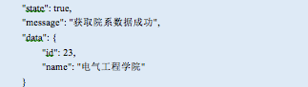

性别就是多行数据格式返回

还有这个metaID和ownID这两个应该填什么值？

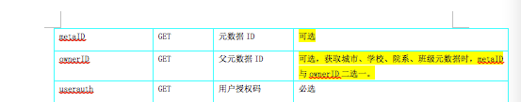

metaID就是元数据接口返回的id和name中的id，ownID就是父元数据的metaID，例如，城市的ownerID就是省份的metaID；

2.4这个接口

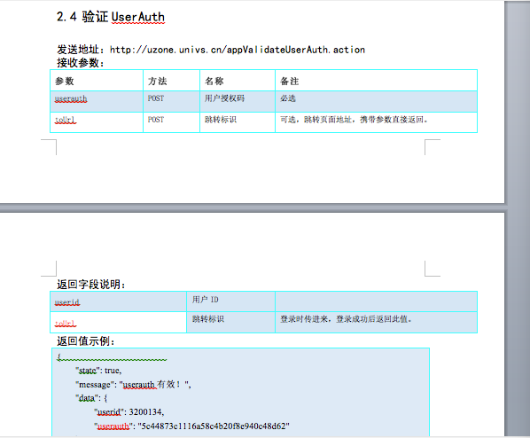

里面的返回字段说明下面第二行红色toUrl和返回值示例中的userauth不一致，是不是示例中的是对的？

正确的返回字段是userid、toUrl、userauth，示例为

